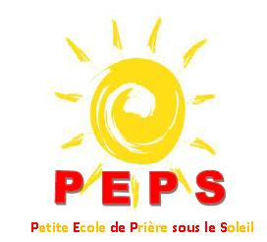
PEPS 2020
AUTORISATION PARENTALE D’UTILISATION DES PHOTOS ET VIDEOS D’ENFANTS PRISES DANS LE CADRE
DE LA Petite Ecole de Prière sous le Soleil

Nous, (Mr, Mme…)

Parent(s) - responsable(s) légal(aux) de(s) l’enfant(s)

→ Cocher la (ou les) case(s) qui répond(ent) à vôtre souhait :

□ …Autorisons l’utilisation des photos et vidéos de notre (nos) enfant(s)* qui seront prises dans le cadre du PEPS afin de rendre compte des activités proposés par :
- des tracts et affiches
- le bulletin Paroissial,
- « Catho 47 », Bulletin de l’Église en Lot et Garonne
- le site Internet du diocèse d’Agen et du Foyer de Charité, les blogs
- dans la presse

□ ...N’autorisons pas l’utilisation de photos de notre (nos) enfant(s)
pour les usages définis ci-dessus.

*Aucun nom et aucunes coordonnées de votre (vos) enfant(s) ne figureront en légende de ces photos.

A………………………., le………………………20

Signatures

